JESÚS cumple su misión por amor / GUÍA 3 SEGUNDO BÁSICO

Nombre: …………………………………………………………………………………………………………………...
Curso: ……………………………………………………………… Fecha: ………………………………………….
UNIDAD1: DEMOSTREMOS AMOR Y COLABORACIÓN – Semana Santa
OBJETIVO DE APRENDIZAJE: Comprender que Jesús de Nazaret nos enseña vencer al pecado con acciones buenas.
OBJETIVO DE LA CLASE: Comprender que Jesús de Nazaret cumple la voluntad de Dios Padre.

Lea atentamente y desarrolle guía de trabajo, penando en Semana Santa.
Pinta a Jesús con sus amigos y responde:

1.- ¿Qué es la última cena?

2.- ¿Qué mandato dio Jesús en esa última cena?

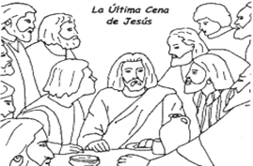

2.- Pinta la frase con colores y en el recuadro derecho dibuja sobre la frase.

J E S Ú S
Muere en la CRUZ
por
AMOR
a nosotros
Responde:
3.- ¿Qué te parece lo que Jesús hizo por nosotros?

4.- ¿Qué ejemplo nos deja?

SOLUCIONARIO O RESPUESTA ESPERADA
NÚMERO DE PREGUNTA | RESPUESTA
1 | Pregunta abierta, se orienta a entender por qué se llama la “última” cena.
2 | Recordar su muerte copiando el modelo de la última cena
3 | Opinión del estudiante orientada a que Jesús dio su vida en sacrificio por nuestros pecados, así nos libera.
4 | Imitar su amor y entrega por los demás.

